MANUAL TECNICO
YEYEVO


MENDOZA BELTRAN KEVIN JULIAN
MERCHAN CAMACHO JAIR STIVEN
TORRES CABALLERO MIGUEL ANGEL
PARDO RODRIGUEZ JUAN ESTEBAN
Nombre del proyecto: YEYEVO
Elaborado por: TORRES CABALLERO MIGUEL ANGEL, JAIR STEVEN MERCHAN, KEVINN JULIAN MENDOZA, RODRIGUEZ PARDO JUAN
Fecha: 15 de junio de 2025
Versión: 1.0

Tabla de Contenido
1. Justificación importancia del proyecto
2. Objetivo general
3. Objetivos Específicos
4. UML Diagrama de Casos de Uso
5. Diagrama de Clases
6. Requerimientos Funcionales
7.Requerimientos NO Funcionales
8. BPMN Situación Actual Problema
9. MER
10. MR

1. Justificación importancia del proyecto
El desarrollo de una pagina web para YEYEVO, representa una oportunidad fundamental para aplicar conocimientos en análisis y desarrollo de software. Este proyecto implica la creación de un sistema de información personalizado, lo cual requiere habilidades, en programación para optimizar procesos empresariales como la gestión de inventario y pagos. Además, contribuye a mejorar la eficiencia operativa y la competitividad de YEYEVO en el mercado textil.
Este proyecto no solo permite el crecimiento de habilidades técnicas, sino que también representa una inversión estratégica en el desarrollo continuo de la empresa.

2. Objetivo General
Implementar un sistema de ventas que permita acceder a los productos y que se realicen compras dentro del mismo YEYEVO

3. Objetivos Específicos
Desarrollar un sistema de ventas que muestre los productos y permita administrar el inventario.
Integrar un sistema de compra que permita realizar transacciones de cada producto
Desarrollar una interfaz gráfica que se adapte a cualquier tipo de dispositivo para su uso.

4. UML Diagrama de Casos de Uso
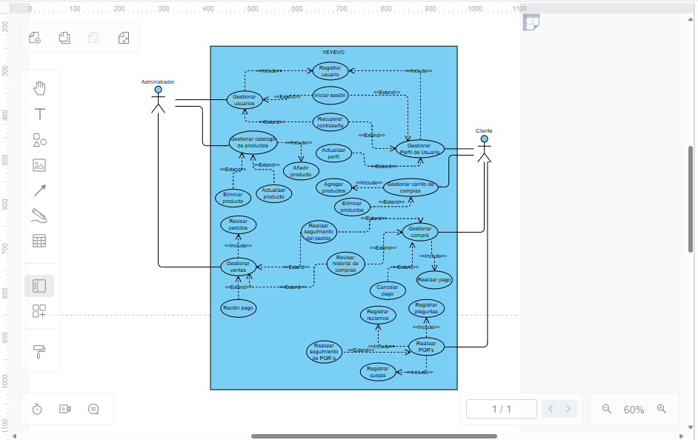
El siguiente diagrama de casos de uso representa las principales interacciones entre los actores (Administrador y Cliente) y el sistema YEYEVO. El Administrador gestiona usuarios, productos, pedidos y pagos, mientras que el Cliente puede registrarse, iniciar sesión, actualizar su perfil, realizar compras y gestionar su carrito. Además, ambos actores pueden realizar pagos y registrar PQR’S. Este modelo proporciona una visión clara y estructurada de las funcionalidades clave del sistema.

5 Diagrama de Clases
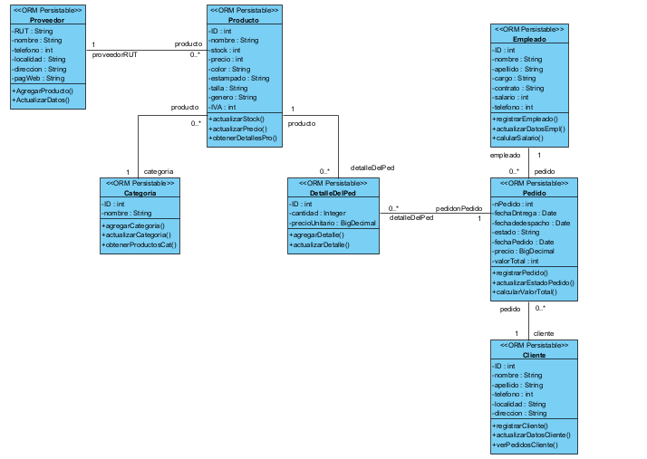
El diagrama de clases muestra la estructura del sistema YEYEVO a través de las entidades principales: Proveedor, Producto, Categoría, DetalleDelPed, Pedido, Empleado y Cliente. Cada clase contiene atributos y métodos que reflejan su comportamiento dentro del sistema. Las relaciones entre clases representan asociados como productos pertenecientes a categorías, pedidos realizados por clientes y gestionados por empleados. Este modelo facilita la comprensión de la lógica del sistema y su implementación en código.
6. REQUERIMIENTOS FUNCIONALES
Los requerimientos funcionales definen las acciones y servicios que el sistema YEYEVO debe ofrecer para cumplir con las necesidades de los usuarios. A continuación, se presentan los principales requerimientos funcionales identificados:

RF-1 – Registrar Usuario
Permite a los usuarios crear una cuenta en la página web ingresando su información básica.
RNF Relacionados: RNF-1, RNF-5
Prioridad: Alta

RF-2 – Iniciar Sesión
Facilita el acceso de los usuarios a sus cuentas mediante correo electrónico y contraseña.
RNF Relacionados: RNF-1, RNF-5
Prioridad: Alta

RF-3 – Recuperar Contraseña
Brinda a los usuarios la opción de restablecer su contraseña a través del correo electrónico en caso de olvido.
RNF Relacionados: RNF-1, RNF-5
Prioridad: Media

RF-4 – Gestionar Perfil de Usuario
Permite a los usuarios actualizar sus datos personales y cambiar su contraseña.
RNF Relacionados: RNF-1, RNF-5
Prioridad: Alta

RF-5 – Gestionar Catálogo de Productos
Muestra la lista de productos disponibles en la página web con sus respectivas imágenes y descripciones.
RNF Relacionados: RNF-2, RNF-3, RNF-4
Prioridad: Alta
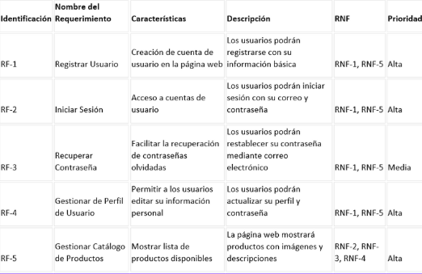
7. REQUERIMIENTOS NO FUNCIONALES
Los requerimientos no funcionales definen las cualidades que debe cumplir el sistema YEYEVO para asegurar su correcto desempeño más allá de sus funciones operativas. Estos aspectos son fundamentales para brindar una experiencia de usuario confiable, segura y eficiente.

A continuación, se detallan los principales requerimientos identificados:

RNF-1 – Seguridad de Datos: El sistema debe cumplir con estándares de seguridad para proteger la información personal y financiera de los usuarios.
Prioridad: Alta

RNF-2 – Tiempo de Respuesta: La plataforma debe garantizar una respuesta rápida ante las acciones del usuario, permitiendo una experiencia fluida.
Prioridad: Alta

RNF-3 – Escalabilidad: El sistema debe tener la capacidad de adaptarse al crecimiento del número de usuarios y productos sin comprometer el rendimiento.
Prioridad: Alta

RNF-4 – Usabilidad: La interfaz debe ser fácil de usar y comprensible para usuarios de todos los niveles, favoreciendo la accesibilidad.
Prioridad: Alta

RNF-5 – Disponibilidad: La aplicación web debe estar disponible 24/7, minimizando o eliminando tiempos de inactividad.
Prioridad: Alta

Estos requerimientos son esenciales para mantener la estabilidad, confianza y escalabilidad del sistema en un entorno de producción.

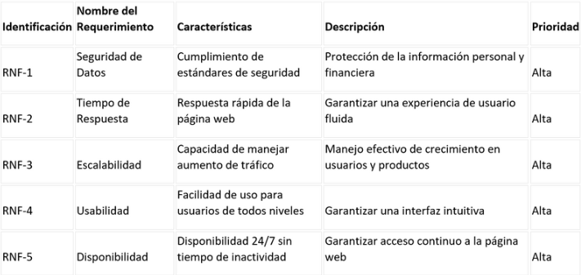
8. BPMN Situación Actual Problema
El diagrama BPMN muestra el flujo de trabajo actual desde la solicitud del cliente hasta la entrega del producto o generación de una PQR (Petición, Queja o Reclamo).

Participan tres áreas:

Cliente: Inicia el proceso, evalúa la cotización y recibe el pedido.

Área de ventas: Recibe la solicitud, realiza la cotización y comunica a producción.

Área de producción: Ejecuta los procesos de confección y estampado si aplica.

El flujo incluye decisiones como la aceptación de la cotización, si el producto requiere estampado y la satisfacción del cliente. Si el cliente no queda satisfecho, se genera una PQR que se gestiona adecuadamente.
Este modelo ayuda a identificar oportunidades de mejora en el proceso actual.
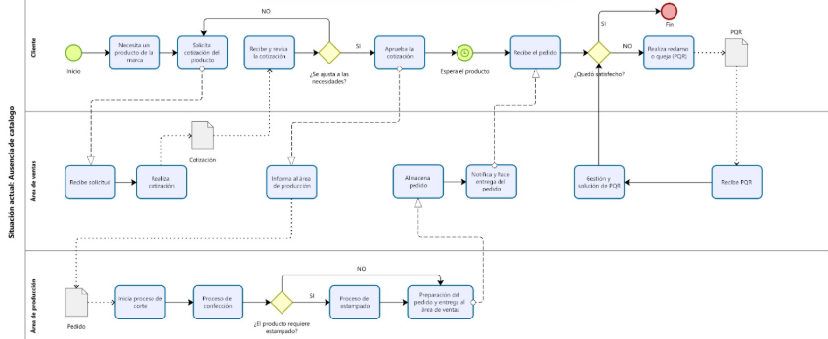
9. MER
El siguiente diagrama muestra el modelo entidad-relación conceptual del sistema YEYEVO, el cual representa gráficamente cómo se estructuran y relacionan los datos de la aplicación a nivel lógico.
Este modelo se enfoca en identificar las entidades principales, sus atributos y las relaciones entre ellas, antes de ser implementadas físicamente en una base de datos relacional.

Entidades y atributos destacados:

Proveedor: RUT, Nombre, Teléfono, Dirección (Calle, Número, Localidad), Página Web.

Producto: ID, Nombre, Precio, Color, Estampado, Stock, Talla, Género, IVA.

Categoría: ID, Nombre.

Empleado: ID, Nombre, Apellido, Cargo, Salario, Teléfono, Contrato.

Cliente: ID, Nombre, Teléfono, Dirección (Calle, Número, Localidad).

Pedido: No. Pedido, Fecha Pedido, Estado, Precio, Fecha Despacho, Fecha Entrega.

Relaciones principales:

Proveedor – Producto: Un proveedor puede proveer muchos productos (1:N).

Producto – Categoría: Un producto pertenece a una categoría (1:N).

Producto – Pedido: Relación N:M representando los productos incluidos en un pedido.

Empleado – Pedido: Un empleado gestiona múltiples pedidos (1:N).

Cliente – Pedido: Un cliente puede realizar múltiples pedidos (1:N).

Propósito:

Este diagrama conceptual ayuda a entender la estructura del sistema antes de su implementación física, facilitando la organización de los datos, la identificación de relaciones clave y la planificación de las tablas correspondientes en la base de datos relacional.
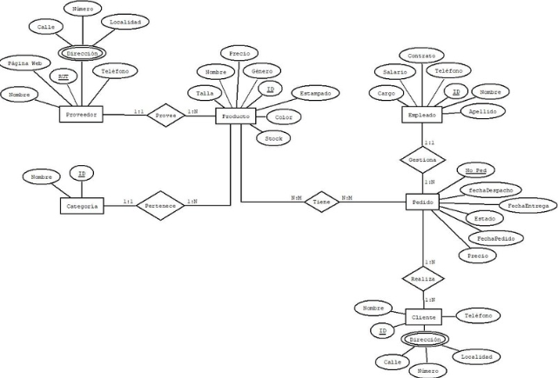
10. MR
A continuación, se presenta el modelo entidad-relación (MER) utilizado para el diseño de la base de datos del sistema YEYEVO, el cual permite gestionar de forma estructurada los datos relacionados con productos, pedidos, clientes, empleados y proveedores.

Este diagrama refleja la organización lógica de las tablas y sus relaciones dentro de la base de datos dbecommerce.

Descripción de las entidades principales:

producto: Almacena información detallada de los artículos como nombre, precio, color, talla, stock, estampado, género, IVA, categoría y proveedor.

categoria: Contiene el nombre de las categorías de productos (por ejemplo: camisetas, mamelucos, etc.).

proveedor: Guarda los datos del proveedor como RUT, nombre, teléfono, dirección, localidad y página web.

detalleDelPed: Representa el detalle de cada producto incluido en un pedido, con cantidad, precio unitario y claves foráneas hacia producto y pedido.

pedido: Registra los pedidos realizados, incluyendo fechas, estado, precios, y relaciones con el cliente y el empleado encargado.

cliente: Almacena la información personal del cliente que realiza la compra.

empleado: Contiene los datos de los empleados del sistema como nombre, cargo, salario y teléfono.

Relaciones destacadas:

Un producto pertenece a una categoría y tiene un proveedor.

Un pedido puede tener múltiples detalles de pedido (relación uno a muchos).

Un cliente puede realizar uno o varios pedidos.

Un empleado está asociado al procesamiento de un pedido.

Este modelo es fundamental para la integridad y el correcto funcionamiento del sistema, garantizando que los datos estén interrelacionados de manera lógica y eficiente.
